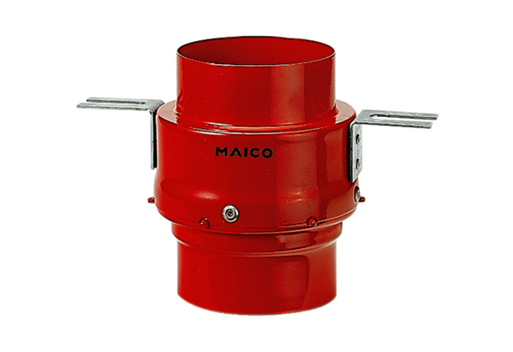Protupožarni stropni zglob TS 18 DN 100Jedinica za pakiranje: 1 komAsortiman: B
Broj artikla: 0151.0320Proizvođač: MAICO

